**Giải thích giao diện làm việc của github:**

Màn hình chính của giao diện:

* Commit: Chứ số lượt commit của tất cả các thành viên,
* Branch: chứa số lượng các nhánh hiện có trong repository.
* Packages:
* Releases:
* Contributors: số lượng những người tham gia.

* Create new file: Taọ ra một file mới trên repository.
* Upload files : Tải các file lên repository.
* Find file: Tìm tên file đã tải lên.
* Clone and download :

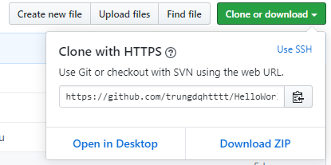

+ Chứa đường link của repository, bạn có thể clone repository về máy để sửa chữa và tạo push lên repository.

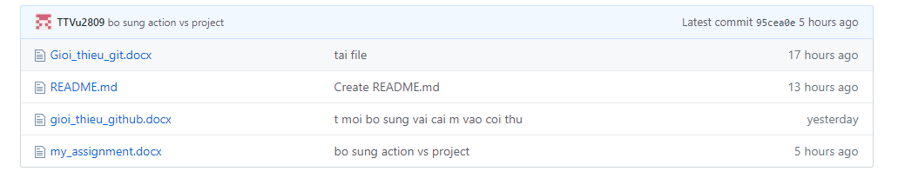

* Chứa thông tin của lần commit gần nhất, bao gồm: Tên, địa chỉ, mã và thời gian đã commit.

* Chứa đầy đủ thông tin của tất cả các file:

+ Cột thứ nhất: Chứa tên các file.

+ Cột thứ hai: Chứ nội dung mà người commit đã đăng.

+ Cột thứ ba: Chứa thời gian đã commit.